ПОДГОТОВКА ТЕХПЛАНА ПРИ КАПРЕМОНТЕ ИЛИ РЕКОНСТРУКЦИИ

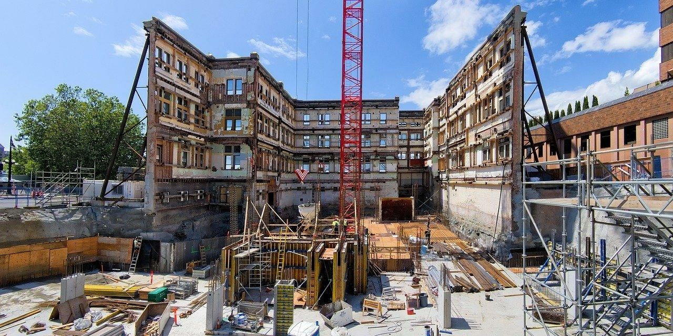

Ольга Кирсанова

https://webinar.kadastr.ru/images/icons/price.png 1000 руб.

**23 марта 2021 10:00 мск**

Кадастровая палата предлагает ознакомиться с узкоспециализированной темой, которая заинтересует всех любящих досконально разбираться в своем деле специалистов. Итак, речь идет об особенностях подготовки технического плана по результатам капитального ремонта или реконструкции здания.

Грамотное составление документов, подаваемых на кадастровый учет объекта капитального строительства, по идее, не должно вызывать у кадастровых инженеров каких-либо трудностей. Однако ошибки не редкость.

Наш вебинар поможет кадастровому инженеру избежать приостановления и отказа в кадастровом учете. Благодаря участию в вебинаре будет внесена ясность о том, что важно предусмотреть в своей работе.

В чем отличия капитального ремонта от реконструкции здания?

Какие документы нужны для капитального ремонта и для реконструкции?

Потребуется ли разрешение на строительство?

Обо всем вам расскажет знающий, увлеченный и имеющий огромный опыт работы лектор. Это Ольга Кирсанова, ведущий инженер отдела обработки документов и обеспечения учетных действий Кадастровой палаты по Кемеровской области – Кузбассу.

Узнавайте больше про все нюансы подготовки техплана.

Основное преимущество участия в вебинаре – право задать свои вопросы и получить на них максимально квалифицированные ответы.